1. 进入安装keil软件的Flash目录并幅值_Template文件夹

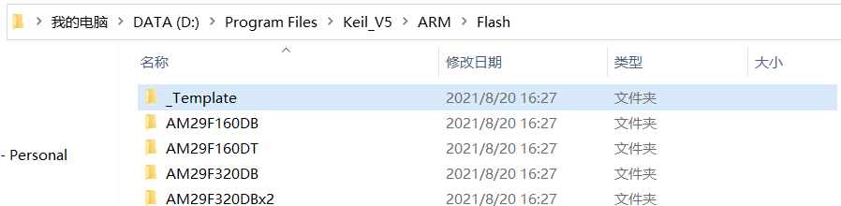

1. 此处我重新命名为”my_m0_16KB”

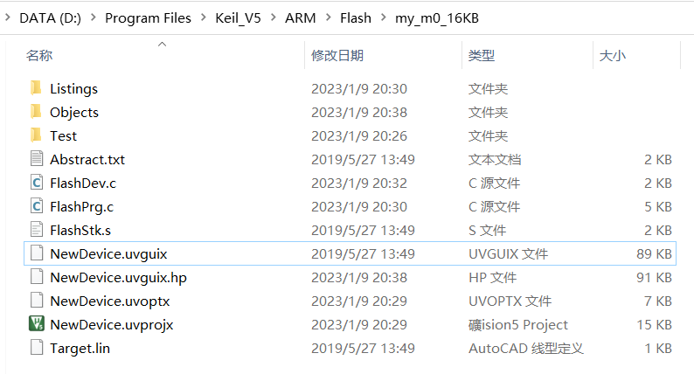

1. 打开该工程（一定先用管理员模式打开keil，否则会说工程只读不能写）

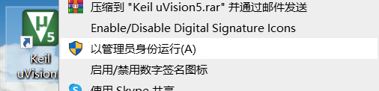

工程只需要修改两个文件

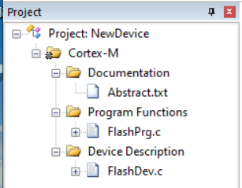

1. 修改FlashDev.c文件

第30行：自己定义的Flash名称；

第32~33行：定义了Flash的映射地址，一般与工程的Options对应的ROM地址一致；

第41行：对应自己Flash的整个容量即可；

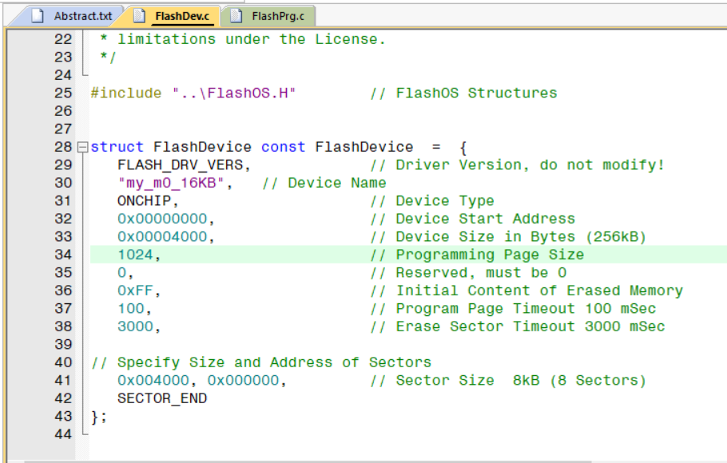

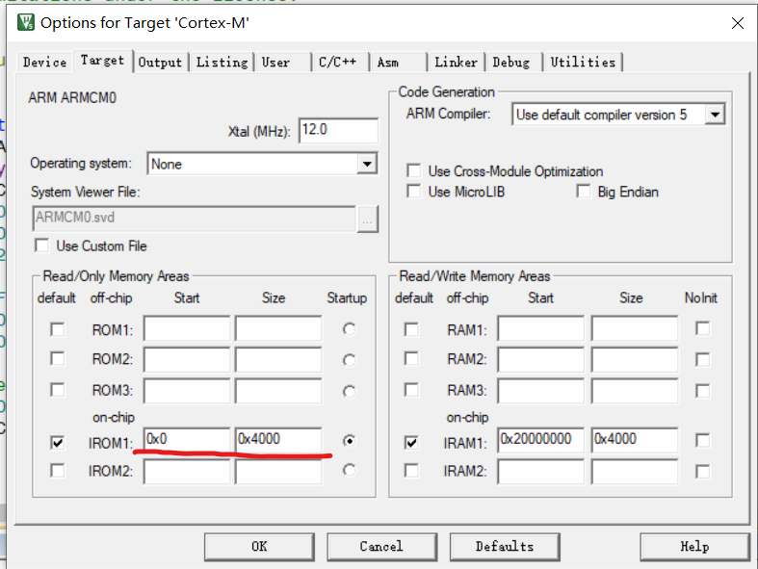

1. 修改FlashPrg.c文件（添加三行代码即可）

第89行：整片擦除；

第103行：擦除扇区Sector，此处一个扇区对应了1024字节，而我们的Flash是0x0000~0x4000（16KB）；所以扇区数量为16个；

第119行：写一页

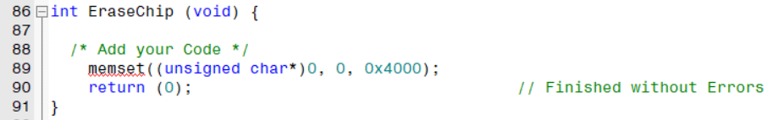

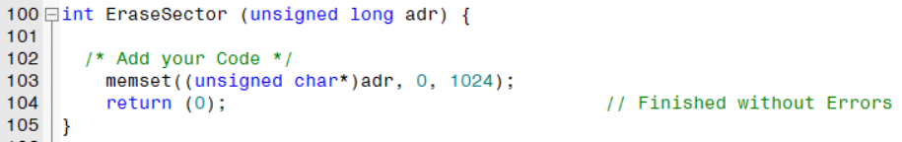

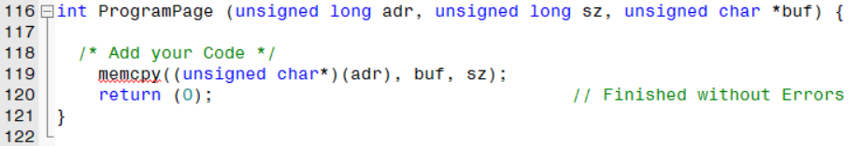

1. 编译工程，生成目标文件

编译工程后，生成了一个名叫NewDevice.FLM的文件；

我们将其复制到上一级目录（我这里是D:\Program Files\Keil_V5\ARM\Flash），并将其改名为my_m0_16KB.FLM便于自己识别

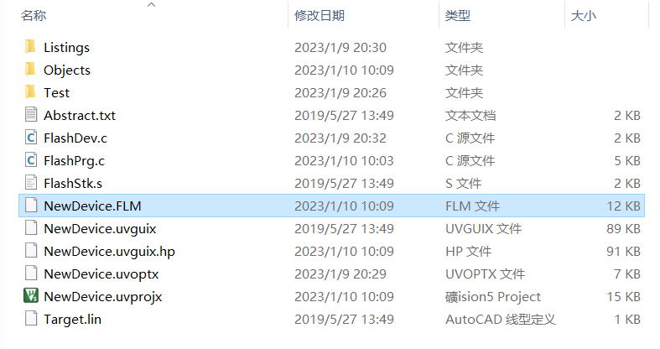

1. 在Keil工程中添加自己的Flash

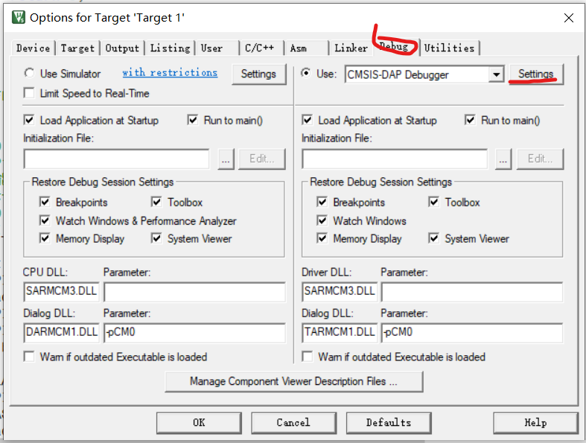

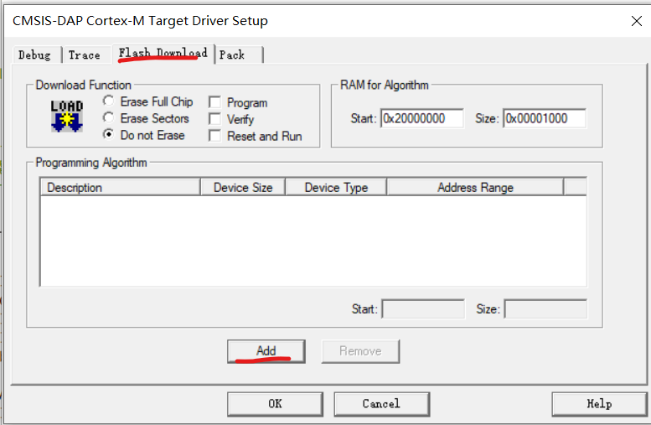

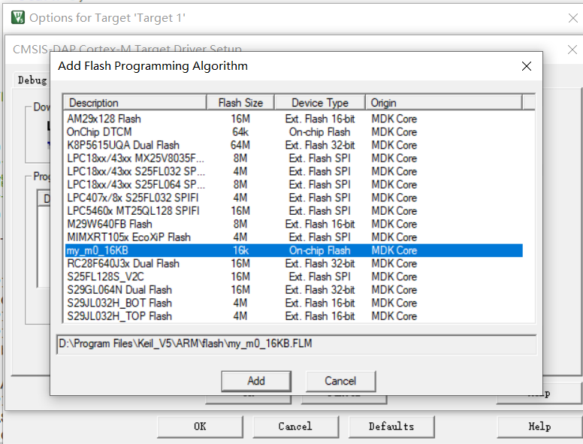

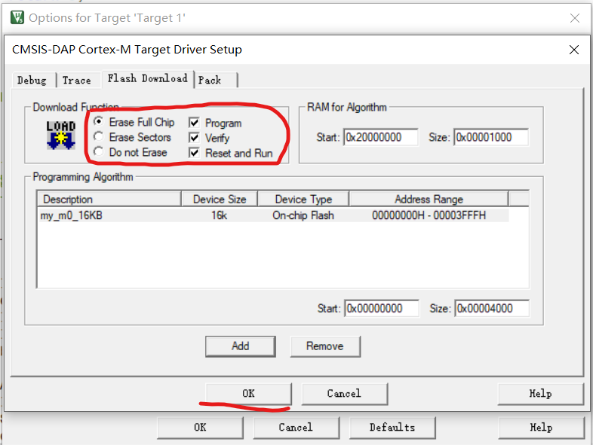

到此就完成了自定义的FLash，便可以给自己的软核模拟了一个Flash，便直接可以进行程序的下载了。